一、实验简介：
本实验主要是调用xilinx的PLL和RAM，并通过工程的建立，下载，运用xilinx的在线调试工具观察调试信号。
其中PLL的例化过程如下：
首先在菜单中找到IP catalog然后在下图打开的页面中搜索clocking，即时钟IPcore。
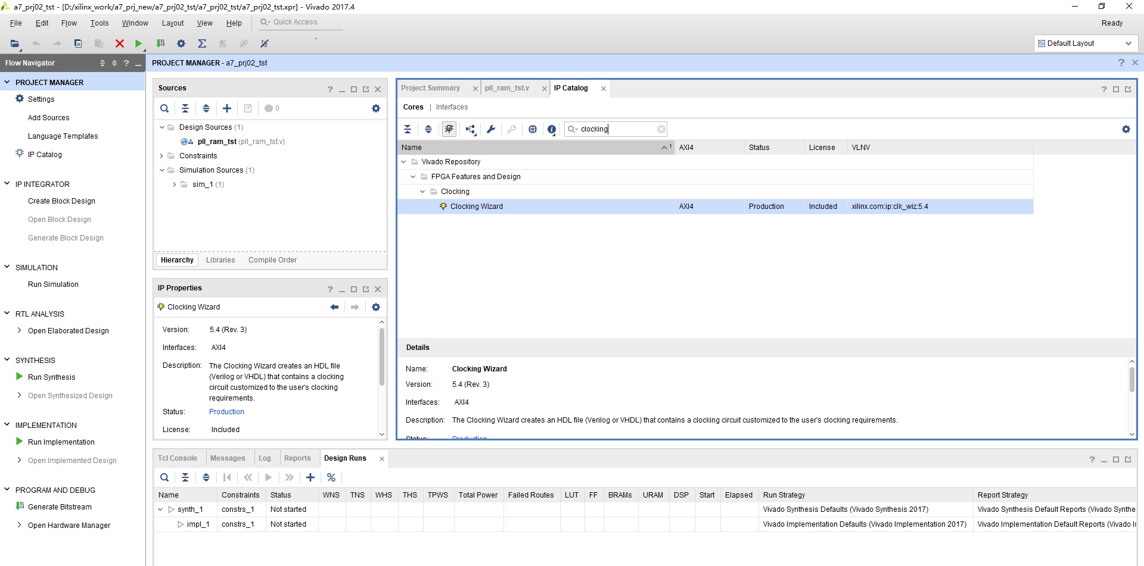
双击clocking wizard出现如下对话框，在clocking options界面，由于我们开发板输入的时钟是100Mhz，因此我们在clk_in1输入100Mhz，其他设置如下。
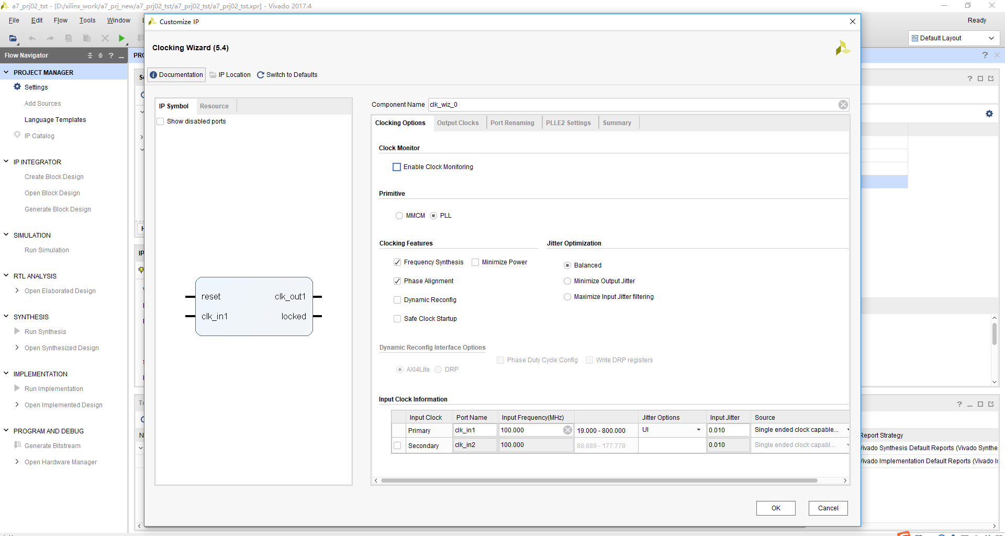
在output clocks界面我们产生一个50Mhz的分频时钟，其他页面采取默认。
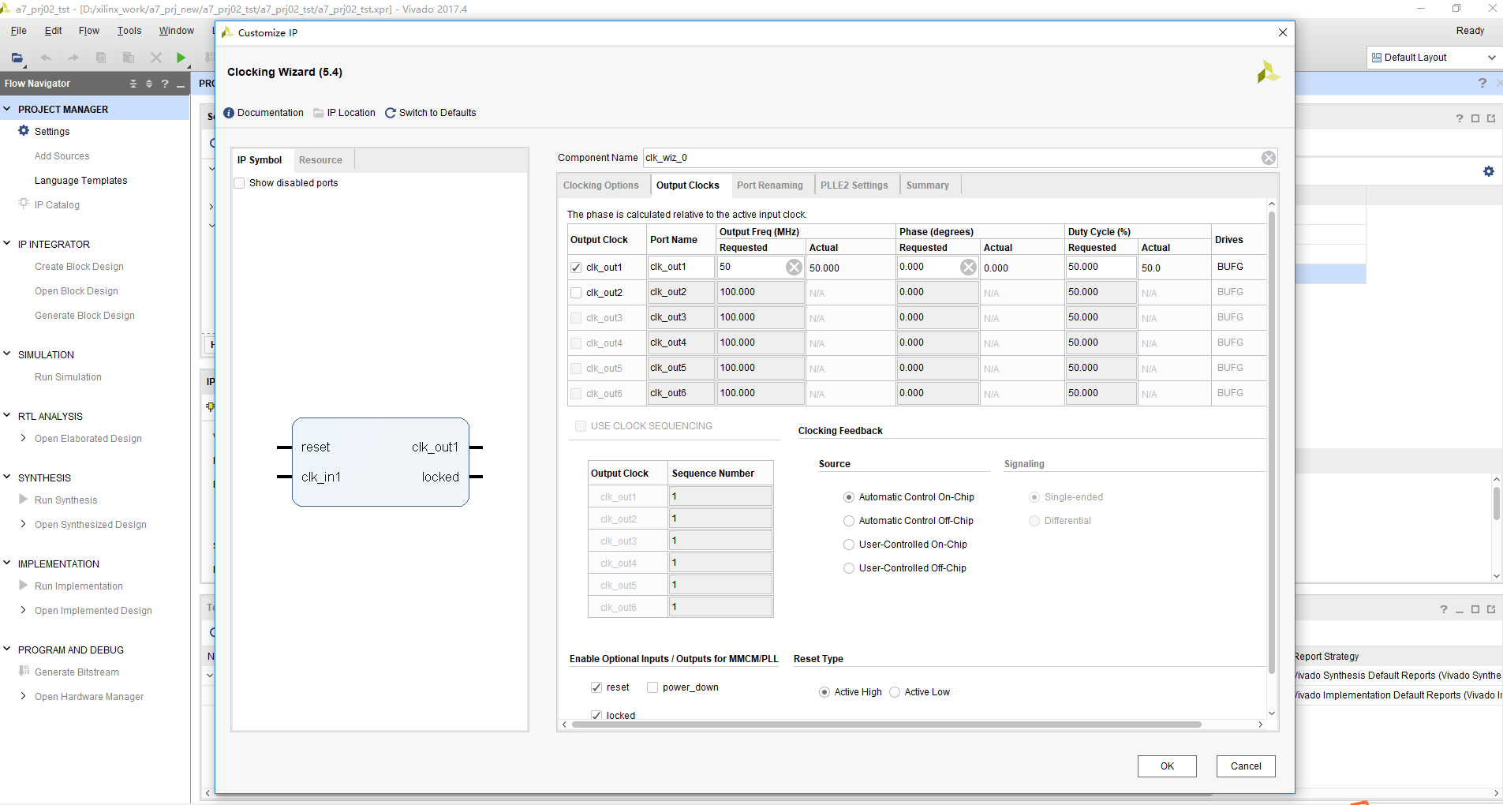
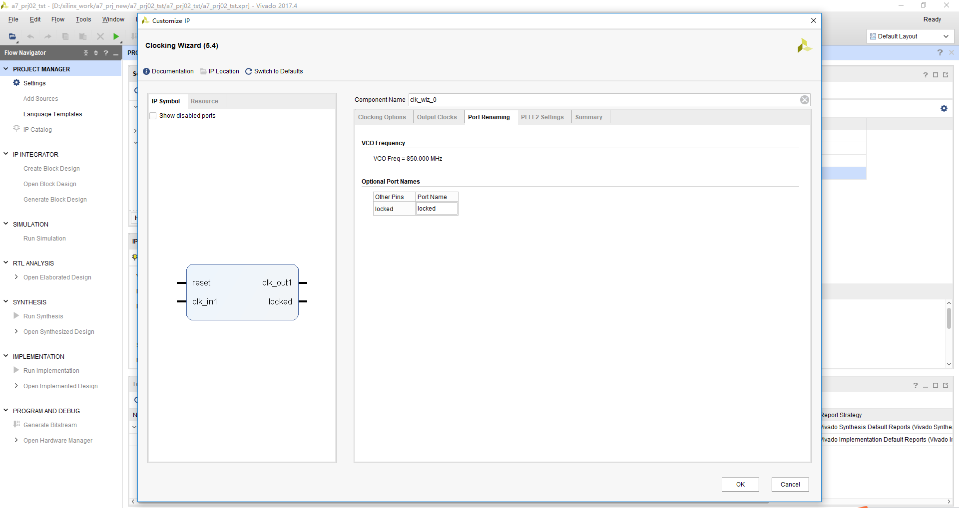
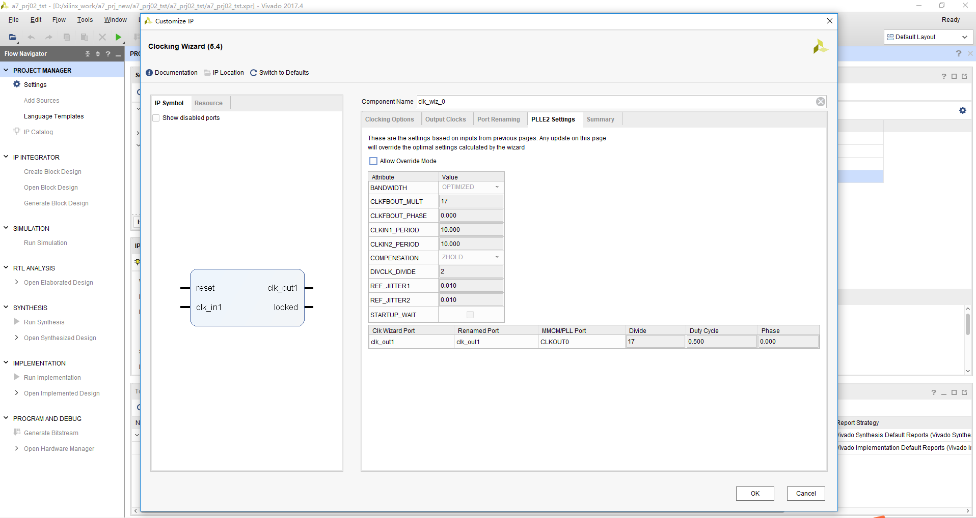
整体产生结果如下图示，这样我们就借助于PLL资源产生了一个稳定的50Mhz的时钟。
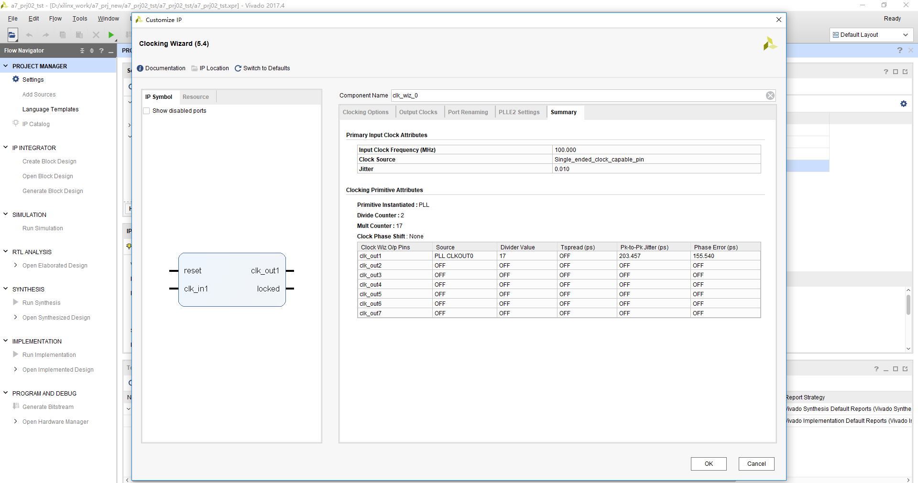
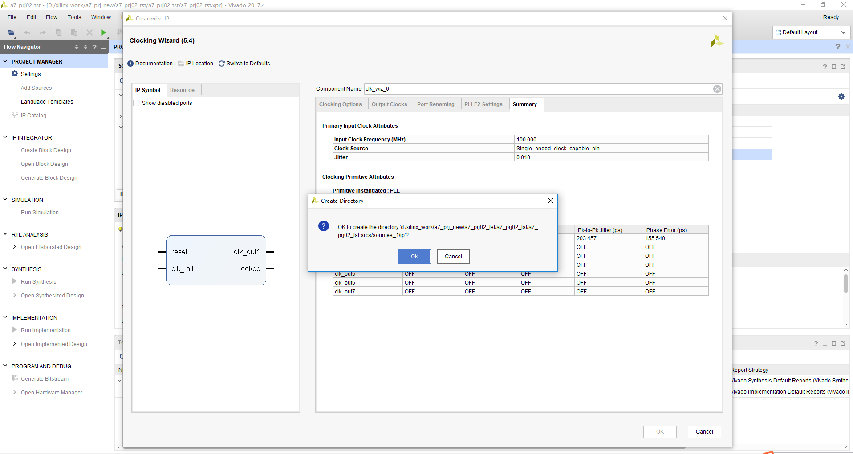
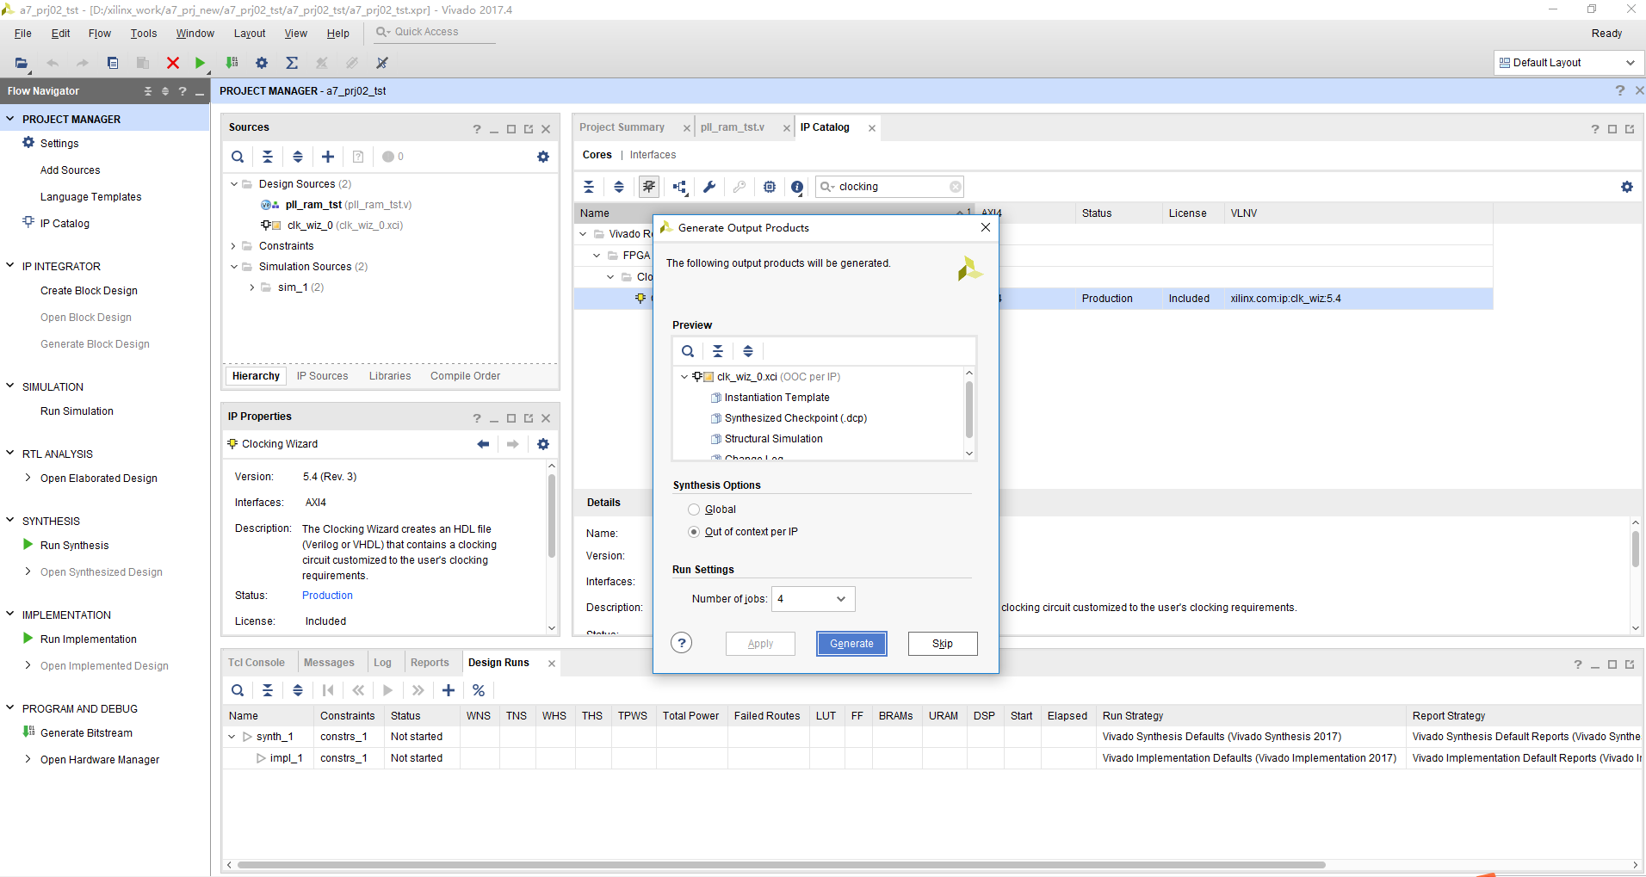
RAM产生的IP核过程类似，在IP catalog界面我们输入block memory，双击这个IP核。
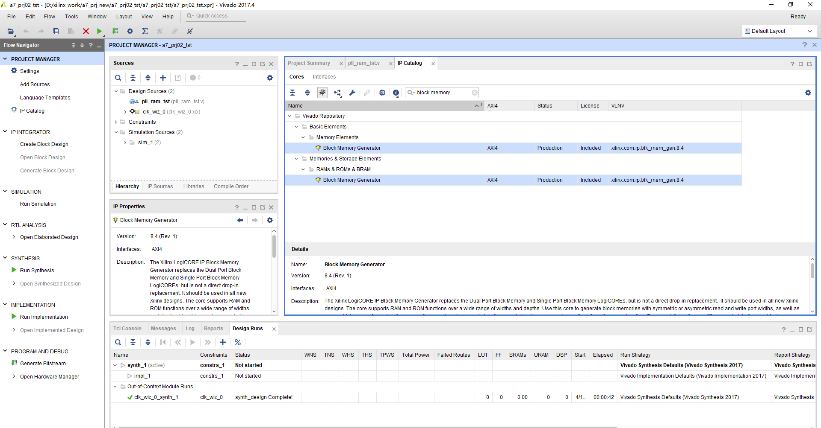
然后我们选择产生一个single dual port ram。
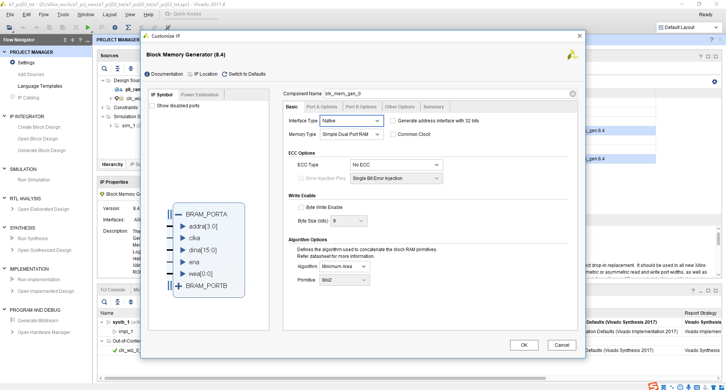
在接下来的页面我们选择RAM写数据宽度和地址深度，其数据宽度为16bit，深度为1024，即这个ram的地址范围是0-1023。
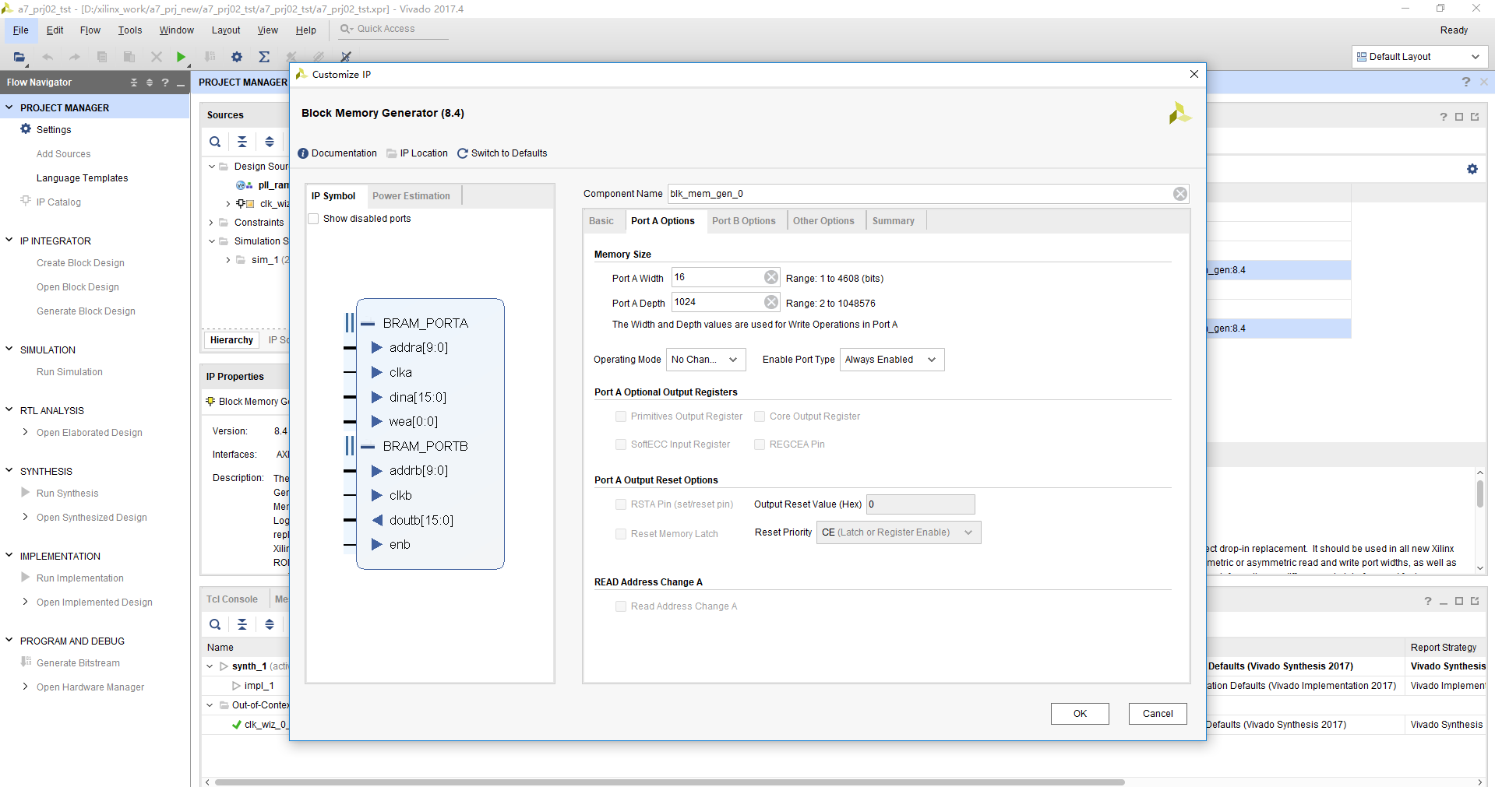
接下来我们继续设置ram的读地址空间和数据宽度，如下图所示。
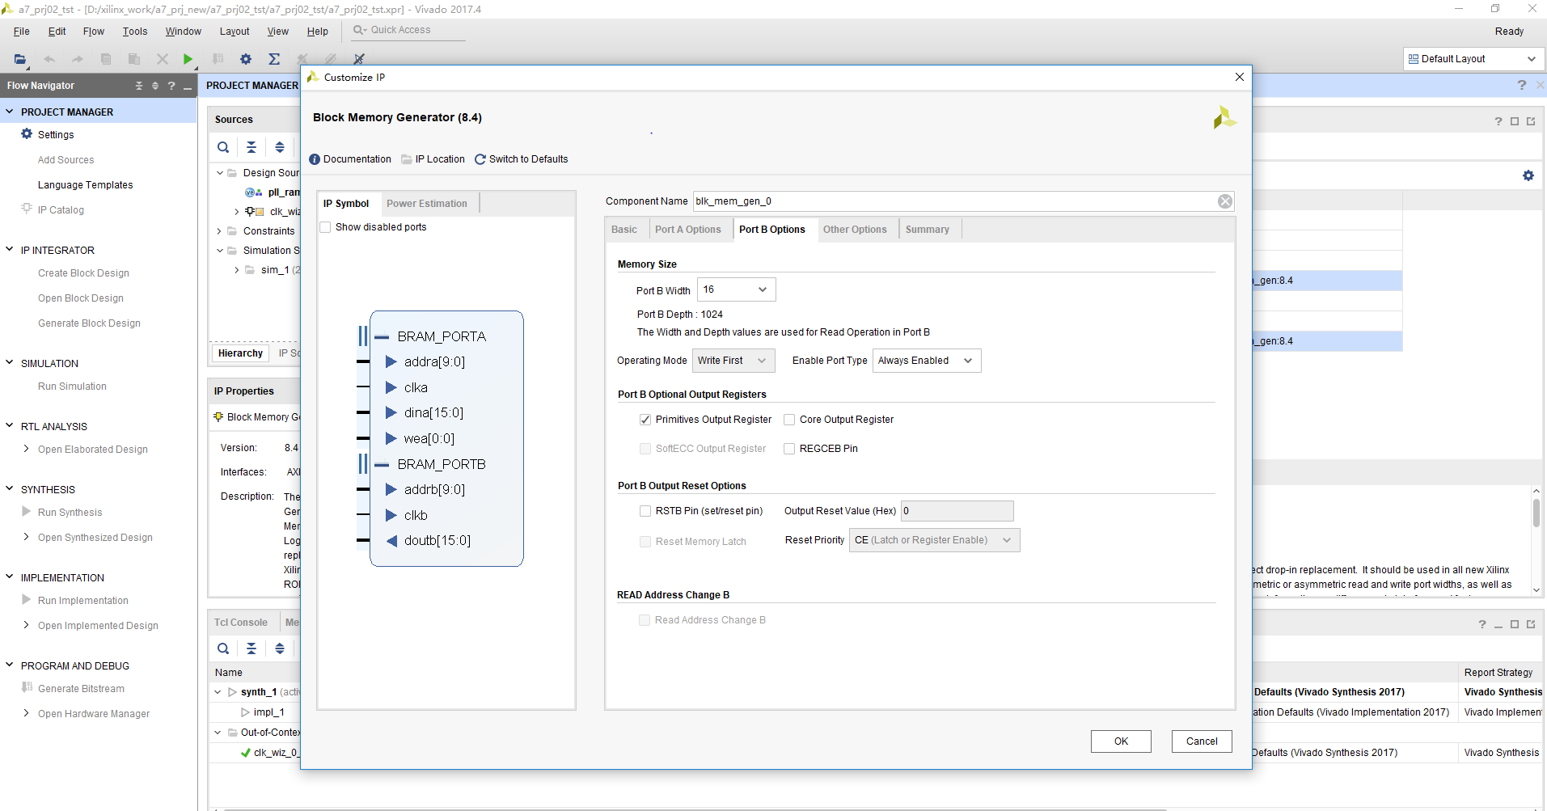

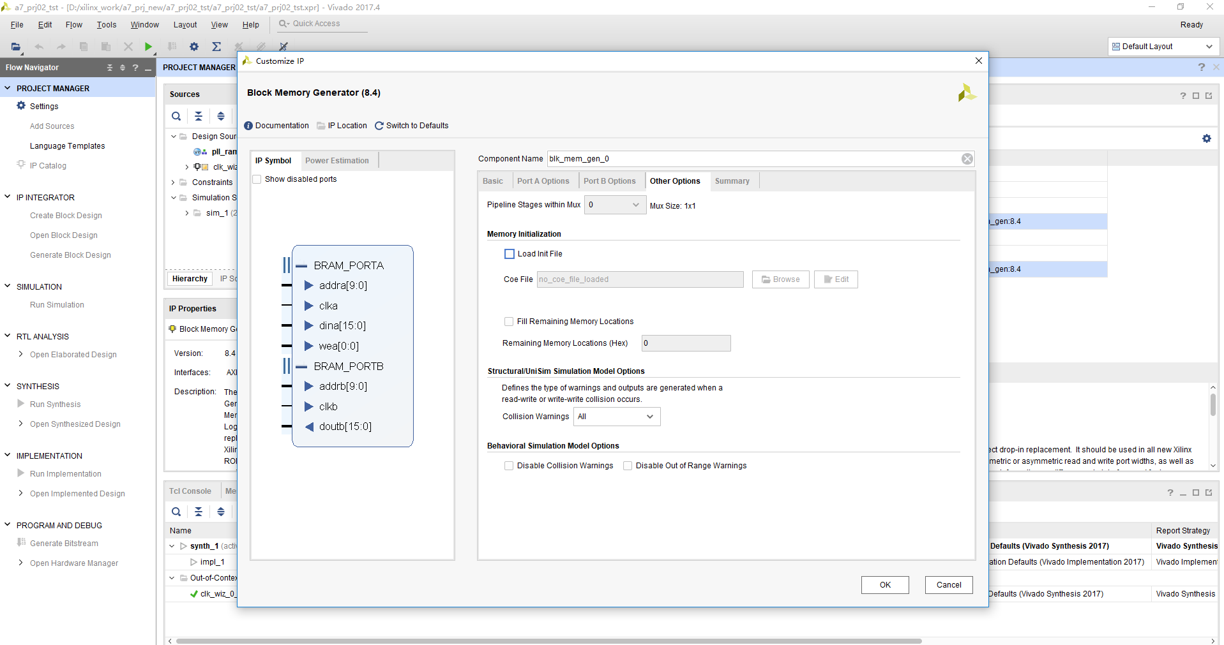
这样我们就生成一个例化的ram。
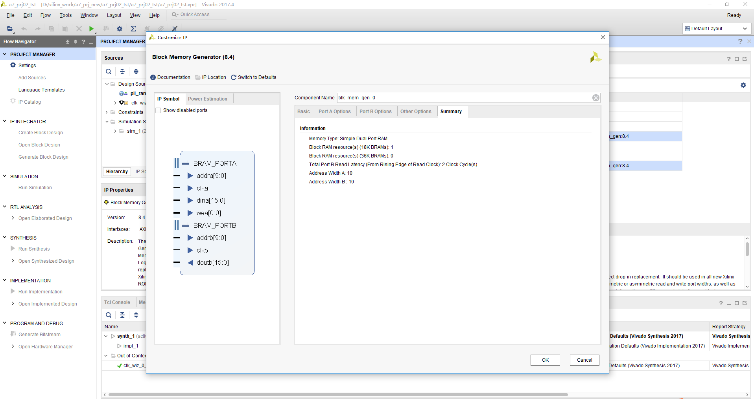
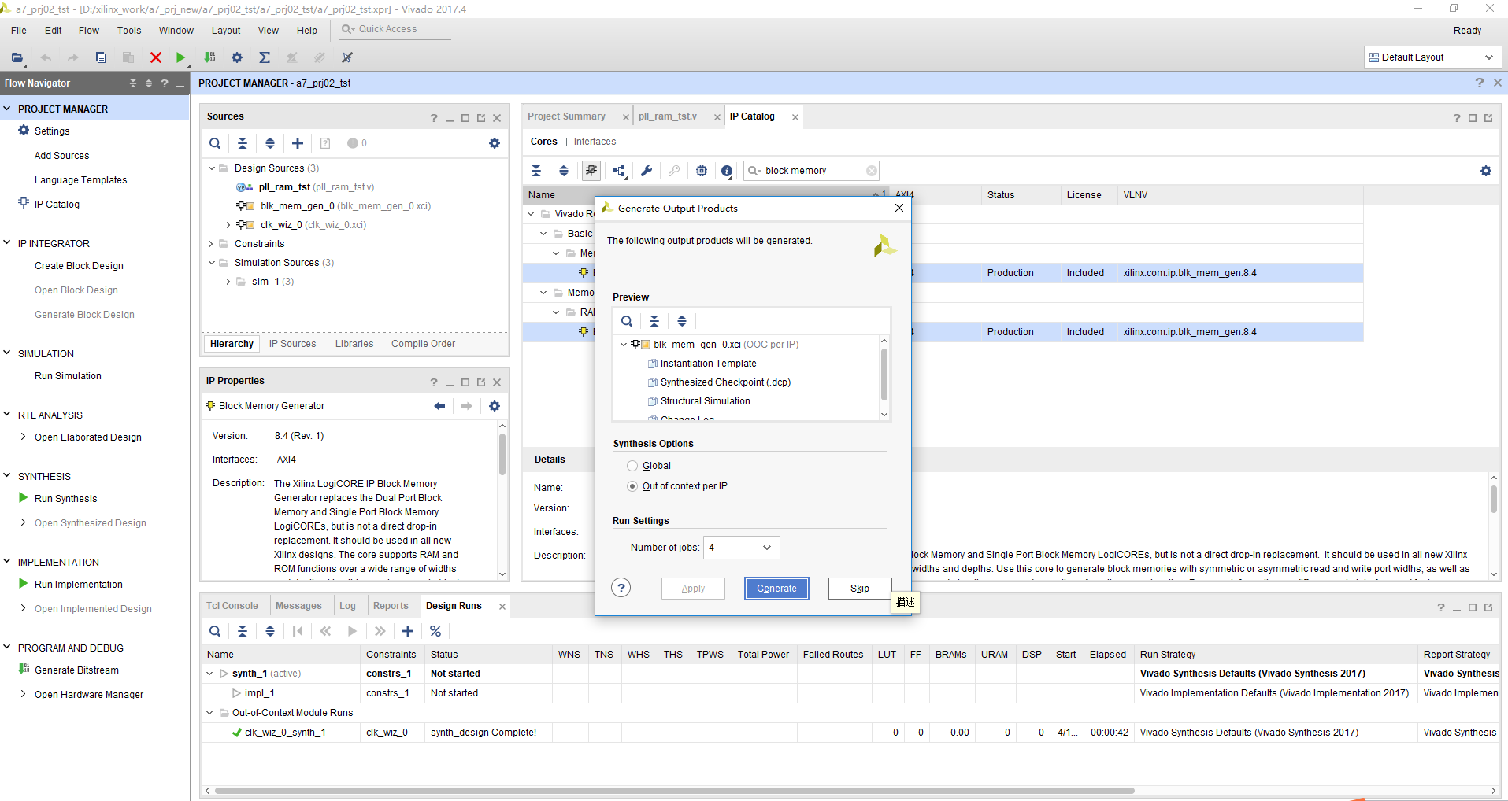
将生成的PLL和RAM例化到实验2代码，同样设置好xdc文件，编译生成该工程的bit文件。
二、实验过程
将目录“... \at7_prj_02\at7_prj\at7_prj.runs\impl_1”文件夹下的 at7_prj.bit 文件下载到开发板上，自动弹出调试界面，我们点击运行，即可观察实际的ram写入和读出过程。
